Comment trouver et rejoindre un groupe sur la plateforme d’eportfolio ?
Accéder au tutoriel vidéo
Pour collaborer sur la plateforme de eportfolio : rejoignez ou créez des groupes et trouvez des « Contacts ».

Étape 1 : Cliquez sur le menu


Étapes 2 et 3 : Cliquez sur « Collaborer » puis sur « Groupes »
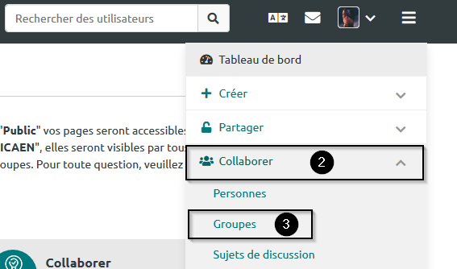

Étape 4 : Sous l’élément « Recherche », cliquez sur le menu déroulant
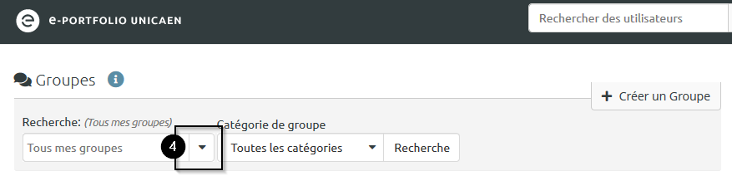

Étape 5 : Sélectionnez l’une des 6 options qui s’offrent à vous
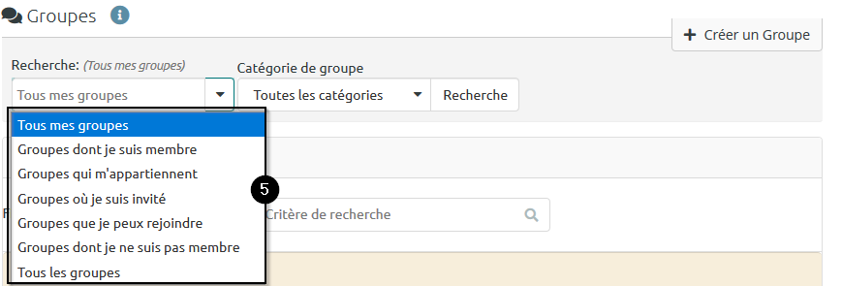
 | - L’option « Groupes que je peux rejoindre » affichera l’ensemble des groupes dont vous pouvez devenir membre en cliquant sur le bouton « Rejoindre ce groupe » ou « Demander l’accès ».  - L’option « Tous les groupes » affichera, en plus, les groupes que vous ne pourrez rejoindre que si l’un de ses membres vous invite.

Étape 6 : Écrivez un ou plusieurs éléments du nom du groupe que vous recherchez dans le champ de texte pour effectuer un tri
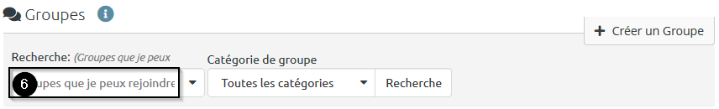

Étape 7 : Cliquez sur « Recherche » pour afficher les résultats
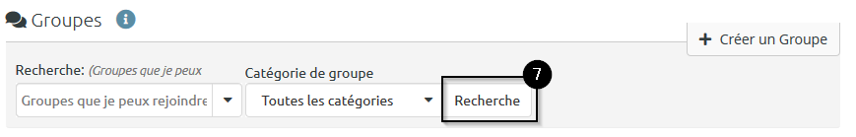

Étape 8 : Cliquez sur le bouton « Rejoindre ce groupe »
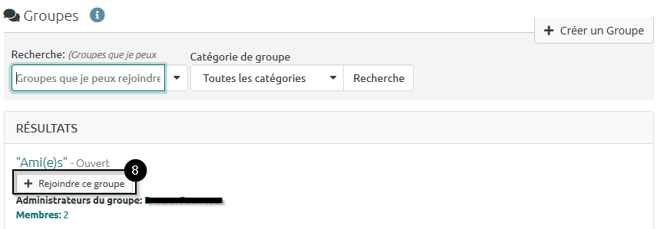
Vous arrivez sur l’onglet « À propos » de l’espace du groupe. Il vous est possible de naviguer dans les différents onglets de cet espace.
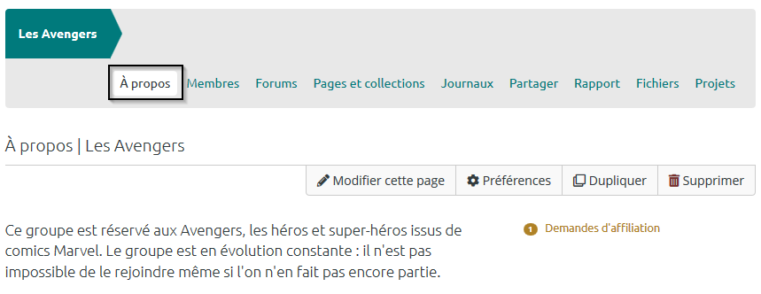
Dans le cas d'un groupe fermé, vous pouvez parfois demander à rejoindre ce groupe.
Cliquez sur « Demandez l'accès » et validez votre demande.
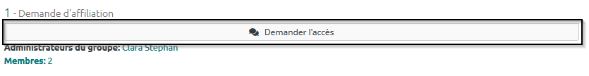
Lorsque vous cliquez sur le bouton « Demander l’accès » situé à droite du nom du groupe, une page s’ouvre dans laquelle il vous est possible d’expliquer pourquoi vous souhaitez rejoindre le groupe. Une notification est alors envoyée à l’administrateur du groupe et le groupe que vous avez demandé à rejoindre s’affiche alors en jaune. S’il décline votre requête, le groupe apparaîtra de nouveau sur fond blanc mais vous ne serez pas notifié du refus. Si l’administrateur du groupe décide de vous ajouter au groupe, vous verrez alors ce groupe apparaître dans la rubrique « Groupes ».
Vous pouvez choisir de quitter le groupe de votre choix en cliquant sur le bouton « Quitter ce groupe ».
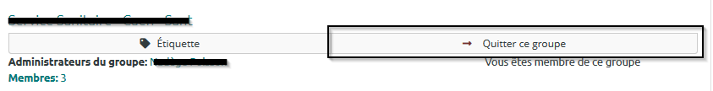
Confirmez votre sortie du groupe en cliquant sur le bouton vert « Oui ».

